如果大伙用过github，那么就会知道它上面没有明显的选项可以让你直接删除掉一个Repositories或者项目。因此对很多github的新手来说一开始也常觉得这个事情比较犯难。这里我给大家简单介绍一下该怎么做，实际上它只是隐藏得比较深罢了，看完之后你也就会觉得其实很简单。

[](http://jingyan.baidu.com/album/63acb44ae77d2961fcc17ede.html?picindex=1)

工具/原料

* 能连接网络的计算机

方法/步骤

1. 登陆github到个人主页，点击“Repositories”，就能看到你自己创建或者“Fork”的项目。

[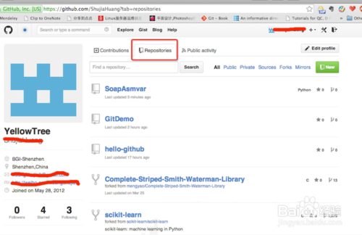](http://jingyan.baidu.com/album/63acb44ae77d2961fcc17ede.html?picindex=2)

1. 找到你要删除的“Repositories”（或者也可以说是项目），点击进入。

[](http://jingyan.baidu.com/album/63acb44ae77d2961fcc17ede.html?picindex=3)

1. 找到该Repositories页面右下方的“Settings”，如图中标示，点击“Settings”进入（这个时候有可能会提示让你输入密码）。

[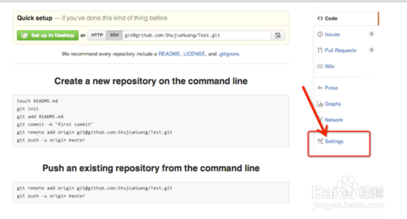](http://jingyan.baidu.com/album/63acb44ae77d2961fcc17ede.html?picindex=4)

1. 进到“Settings”之后，点选左边框中的“Options”（一般默认也是这个选项），然后拉到最下，就可以看到“Delete this repository”了。

[](http://jingyan.baidu.com/album/63acb44ae77d2961fcc17ede.html?picindex=5)

[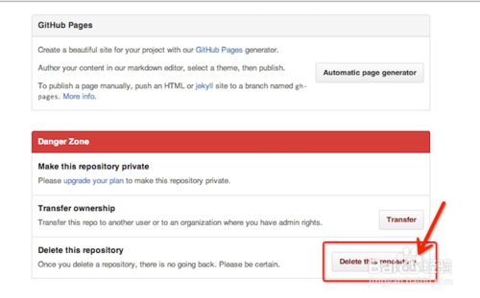](http://jingyan.baidu.com/album/63acb44ae77d2961fcc17ede.html?picindex=6)

1. 点击“Delete this repository”，弹出对话框，需要你填写要删除的这个“Repositories”名字，不填写的话是不能删除的，我这里的名字是“Test”，然后就可以删除整个项目了

[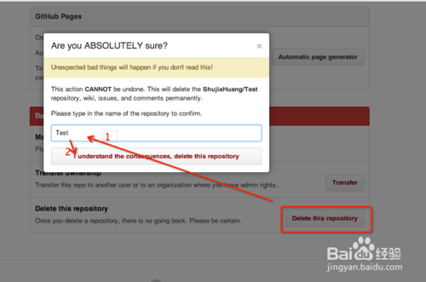](http://jingyan.baidu.com/album/63acb44ae77d2961fcc17ede.html?picindex=7)